Einrichtung: |  |  | Erstellt/überprüft am:
 |  |  | Von:

Nr. | Bezeichnung  (Produktname, Hersteller) | gefährliche Inhaltsstoffe | Gefahren- pikto-  gramm | Gefahrenklasse, Kategorie | H-Sätze | Arbeitsbereich, Tätigkeit | Verbrauch pro Jahr | Sicherheits-datenblatt¹  (Stand/Version) | Betriebs-anweisung  (Stand/Version)
1
2
3
4
¹ Sicherheitsdatenblatt, sofern nicht aktuell vorliegend, sofort vom Hersteller/Lieferanten anfordern

Sammlung Gefahrenpiktogramm
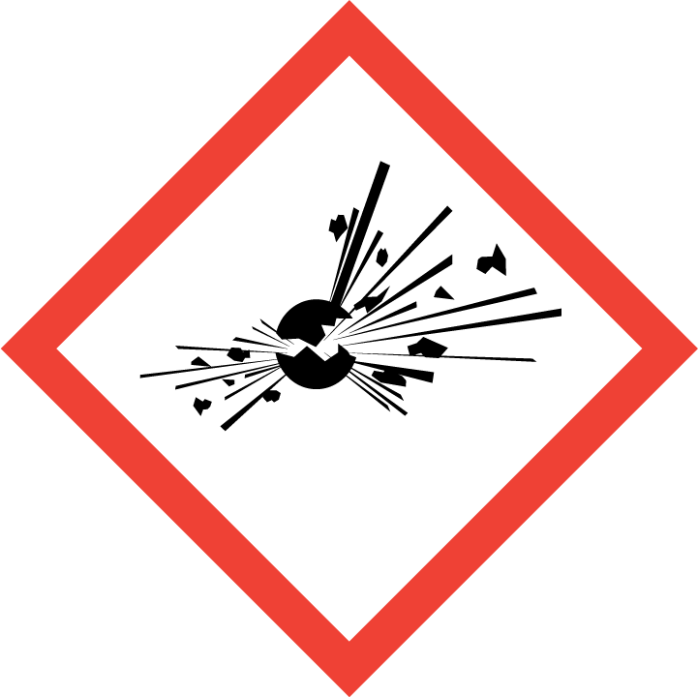GHS01  Explodierende Bombe | 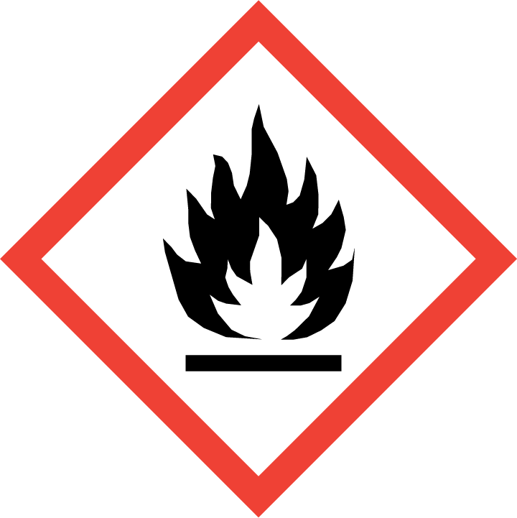GHS02  Flamme | 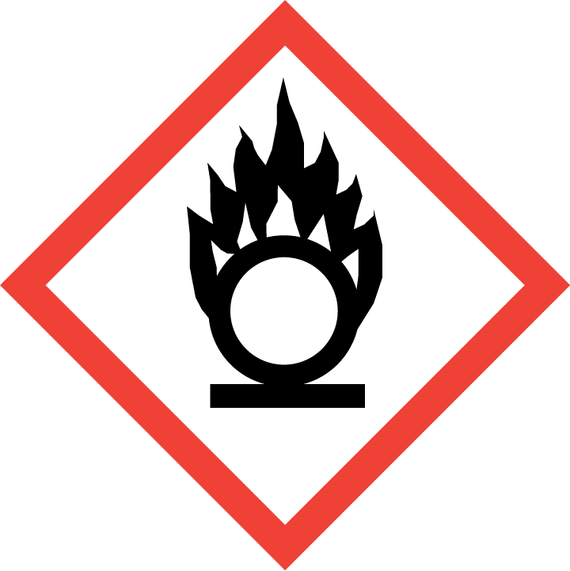GHS03  Flamme über einem Kreis | GHS04  Gasflasche | 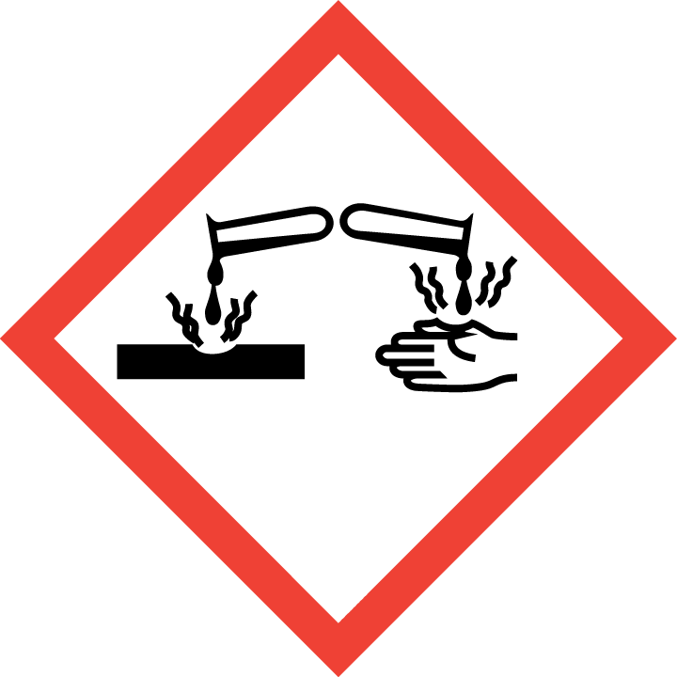GHS05  Ätzwirkung | 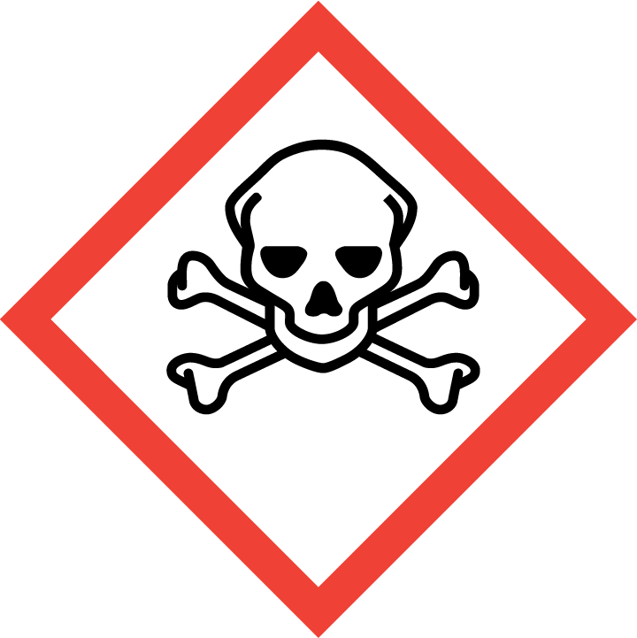GHS06  Totenkopf mit gekreuzten Knochen | GHS07  Ausrufezeichen | 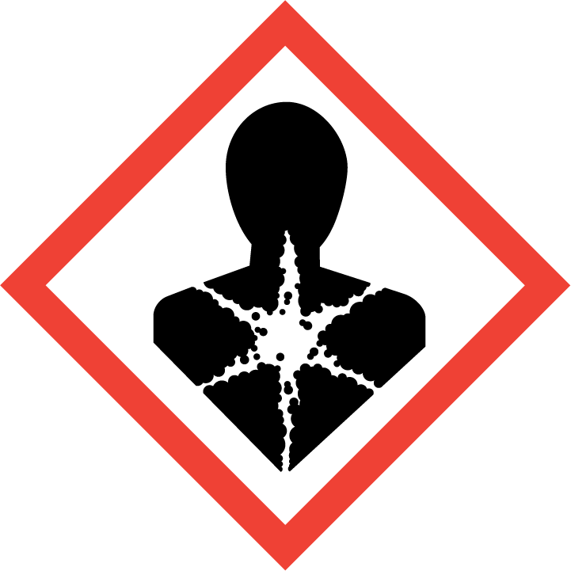GHS08  Gesundheitsgefahr | 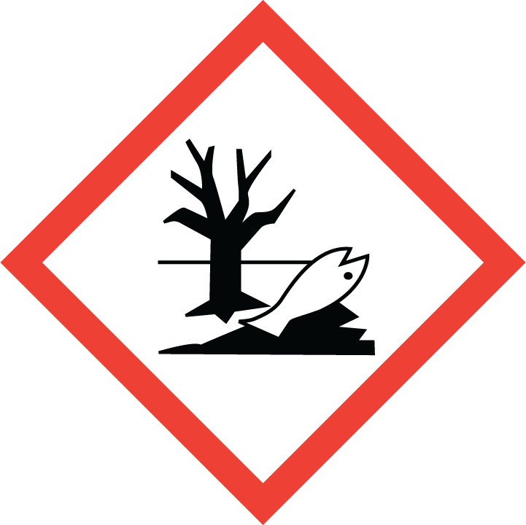GHS09  Umwelt

